**SE BUSCAN ESTUDIANTES INTERESADXS EN DESARROLLAR TESINA DE LICENCIATURA O TESIS DOCTORAL**

**Requisitos:** Ser graduadx o estudiante en Biología, Bioquímica, Medicina o afines.

Se valorará positivamente la experiencia previa en investigación y dominio del inglés, así como la vocación científica y disposición para trabajar en equipo. Enviar currículo y promedio de notas de las materias cursadas al email indicado, según el tema de interés (ver temas más abajo).

**Lugar de Trabajo**: Instituto de Química y Fisicoquímica Biológicas (UBA-CONICET), Departamento de Química Biológica, Facultad de Farmacia y Bioquímica, UBA.

**Tema general:** Regulación extracelular de nucleótidos. En el espacio extracelular, el ATP y otros nucleótidos funcionan como moléculas señalizadoras, activando receptores purinérgicos (receptores P) presentes en la membrana de las células. La concentración final de nucleótidos en el medio extracelular dependerá de la acción de enzimas (ectonucleotidasas) que los hidrolizan y de la liberación de ATP citoplasmático hacia el medio externo. El grupo de trabajo se especializa en estudiar de qué manera la interacción entre los nucleótidos y nucleósidos extracelulares, los receptores P y las ectonucleotidasas en la superficie celular modula diversas respuestas celulares y sistémicas.

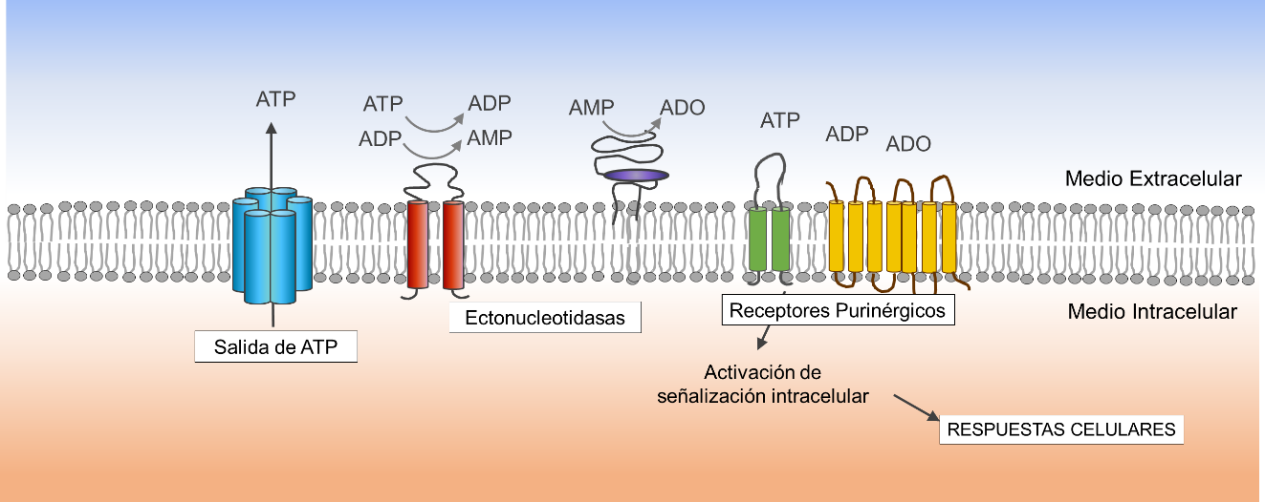

**Tema 1: Respuesta inflamatoria de células del epitelio intestinal expuestas a toxinas bacterianas.**

Las células de la mucosa intestinal mantienen un balance dinámico entre la inflamación y la tolerancia a factores ambientales presentes en el lumen, como los antígenos alimenticios y la microbiota. Cepas enteropatogénicas de bacterias son capaces de producir toxinas que activan diversos procesos de señalización en las células del huésped, gatillando alteraciones metabólicas y estructurales, muchas veces asociadas a necrosis, apoptosis y respuestas inflamatorias. El objetivo general de este proyecto es investigar la participación de los nucleótidos extracelulares, las ectonucleotidasas y los receptores P en la respuesta inflamatoria generada por exposición de células epiteliales intestinales a toxinas bacterianas de interés biomédico.

Interesadxs enviar e-mail a: Dra. Julieta Schachter, julischachter@gmail.com

**Tema 2: Interacción entre el endotelio vascular y los eritrocitos no infectados provenientes de cultivos de *Plasmodium falciparum*.**

El paludismo, o Malaria, es una enfermedad causada por un protozoo parásito del género *Plasmodium* que se transmite al ser humano por la picadura de mosquitos. Las manifestaciones de la enfermedad se producen cuando el parásito se reproduce asexualmente dentro del glóbulo rojo. Durante esa fase que dura 48 horas, los glóbulos rojos manifiestan importantes cambios en su membrana; por ejemplo, modifican las moléculas de adhesión y así cambia la capacidad de adherirse entre sí y al endotelio. También pierden capacidad de deformarse, por lo que aumenta la lisis y consecuentemente se produce anemia. Estas alteraciones llevan a que se libere más ATP al medio extracelular. El objetivo de este proyecto es determinar de qué manera el ATP extracelular es capaz de modular la adhesión y propiedades reológicas de eritrocitos infectados y no infectados expuestos a *P. falciparum*.

Interesadxs enviar e-mail a: Dra. Cora Alvarez, alvarezcora@gmail.com

**Tema 3: Estudio la adhesión y la deformabilidad de eritrocitos humanos en contextos de interés biomédico mediante un enfoque combinado de microfluídica y superficies nanoestructuradas.**

En condiciones fisiológicas, la normal circulación de eritrocitos en la sangre depende en gran medida de tres propiedades fundamentales de estas células: *1- Alta deformabilidad*; *2- Liberación de ATP*; 3- *Baja adherencia*. Como consecuencia de estas propiedades, los eritrocitos participan del control del calibre de los vasos en la microcirculación, así como también del desarrollo de eventos trombóticos. El objetivo de este proyecto es estudiar los mecanismos de adhesión y deformabilidad de los eritrocitos en diferentes contextos fisio-patológicos utilizando celdas de microfluídica (biochip), que simulan la circulación de la microvasculatura bajo flujo controlado, con superficies nanoestructuradas modificadas con distintas moléculas de adhesión presentes en el endotelio vascular.

Interesadxs enviar e-mail a: Dra. M. Florencia Leal Denis, mflealdenis@gmail.com